Утвержден
постановлением президиума
областной организации
Профсоюза
№ 11-7 от «04» марта 2022 г.

Открытый (Публичный) отчёт
Калужской областной организации Профсоюза
работников народного образования и науки РФ

Уважаемые члены Профсоюза, социальные партнёры, ветераны!
Публикация открытого (Публичного) отчёта Калужской областной организации Общероссийского Профсоюза образования стала нашей хорошей традицией. Мы информируем вас, уважаемые коллеги, о деятельности организации по всем направлениям, анализируем, подводим итоги, просим вас вносить замечания и предложения для того, чтобы ряды Профсоюза укреплялись, а мы стали одной большой командой, способной решать задачи, поставленные VIII Съездом Общероссийского Профсоюза образования.
Общероссийским Профсоюзом образования приняты Устав и Декларация Профессионального союза работников народного образования и науки Российской Федерации как стратегический ориентир развития Профсоюза на всех уровнях его структуры.
Мы все продолжаем жить и работать в непростой санитарно-эпидемиологической ситуации, но мы находим новые возможности, новые формы работы, чтобы строить будущее здесь, сегодня и сейчас.
По итогам статистической отчётности в Калужской областной организации на 1 января 2022 года состоят на профсоюзном учёте 26 483 члена Профсоюза в 662 первичных профсоюзных организациях. Общий охват профсоюзным членством составляет 82%.
По сравнению с 2020 годом сократилось количество работающих на 497 человек, уменьшилось количество студентов на 478 человек, сократилось и количество членов Профсоюза на 676 человек, что составило 0,2%.
На профсоюзном учете в областной организации состоят организации, подведомственные другим министерствам, охват профсоюзным членством в этих организациях 34,5%, что снижает общий охват профсоюзным членством.
Организации, имеющие охват профсоюзным членством от 90 до 100%
№ | Район | Школы | Дет. сады | Доп. обр. | Другие | СПО | %
1 | Бабынинский | 2 | 1 | - | - | - | 17,6%
2 | Барятинский | 5 | 1 | - | 1 | - | 85,7%
3 | Боровский | 1 | 6 | - | - | - | 16,7%
4 | Дзержинский | 15 | 10 | 2 | 3 | - | 78,9%
5 | Думиничский | 1 | 2 | - | - | - | 17,6%
6 | Жиздринский | 7 | 1 | 2 | 1 | - | 84,6%
7 | Жуковский | 2 | 1 | - | 2 | - | 15,2%
8 | Износковский | 5 | 1 | - | - | - | 75,0%
9 | Калуга | 21 | 33 | 3 | 1 | 1 | 42,0%
10 | Козельский | 5 | 1 | 1 | - | - | 21,2%
11 | Кировский | 6 | 4 | 1 | 2 | 1 | 46,7%
12 | Куйбышевский | 7 | 1 | - | - | - | 66,7%
13 | Людиновский | 10 | 8 | 1 | 2 | - | 77,8%
14 | Малоярославецкий | 5 | 2 | 1 | 1 | - | 27,3%
15 | Медынский | 5 | 2 | - | - | - | 50,0%
16 | Мосальский | 2 | - | 2 | 1 | - | 45,6%
17 | Мещовский | 9 | 1 | - | 1 | - | 78,6%
18 | Обнинск | 2 | 1 | - | - | - | 6,7%
19 | Перемышльский | - | - | - | - | 1 | 7,0%
20 | Сухиничский | 9 | 6 | - | 1 | - | 66,7%
21 | Спас-Деменский | 1 | - | - | - | - | 12,5%
22 | Тарусский | - | - | - | - | - | 0,0%
23 | Ульяновский | 4 | 1 | - | 1 | - | 100,0%
24 | Ферзиковский | 8 | 2 | - | 1 | - | 58,0%
25 | Хвастовичский | 6 | - | - | 1 | - | 63,60%
26 | Юхновский | 6 | 3 | - | 1 | - | 76,90%

Мы отмечаем, что в областной организации увеличилось количество первичных профсоюзных организаций, где охват профсоюзным членством составляет от 90 до 100%, это 268 первичных профсоюзных организаций из 662. В этом заслуга слаженной работы руководителей образовательных организаций, председателей первичных профсоюзных организаций, которые создают крепкие, сплоченные коллективы, где каждый чувствует поддержку, заботу и внимание.
В первичных профсоюзных организациях работает 662 председателя первичной профсоюзной организации, избрано 328 заместителей председателя и 379 ответственных за организацию работы по приёму в Профсоюз.

СОЦИАЛЬНОЕ ПАРТНЁРСТВО
Руководствуясь основными принципами социального партнёрства, областной Комитет, районные (городские) Советы, выборные органы на местах в 2021 году выполняли договорённости, зафиксированные в Соглашениях между муниципальными органами управления образования и территориальными организациями Профсоюза, в Соглашении между министерством образования и науки Калужской области и Калужской областной организацией по регулированию социально-трудовых и связанных с ними экономических отношений в отрасли на 2020 -2022годы.
В области сохранены и действуют льготы по аттестации педагогических и руководящих работников.
За 2020/2021 учебный год всего аттестовано 1 689 педагогов, на высшую квалификационную категорию – 788 человек, на первую категорию – 901 человек, по Соглашению через льготную процедуру аттестации – 675 человек, что составляет 40%.
Работникам, имеющим звание «Заслуженный» установлена ежемесячная доплата в размере 1500 рублей, награждённым почётными знаками «Отличник народного просвещения РФ», «Почётный работник общего образования Российской Федерации» – 1000 рублей.
С 10 сентября 2018 года действует Закон Калужской области «О мерах социальной поддержки специалистов, работающих в сельской местности, специалистов, достигших возраста 60 лет (мужчины) и 55 лет (женщины), и специалистов, которым назначена досрочная пенсия по старости», который даёт право получения ежемесячной денежной выплаты в размере 1000 рублей по оплате жилых помещений и коммунальных услуг.
В Калужской области реализуется программа «Земский учитель», по которой в 2021 году пришли на работу 8 учителей в Дзержинский, Боровский, Козельский, Куйбышевский, Сухиничский, Ферзиковский районы.
В муниципалитетах Калужской области установлены выплаты педагогам за наём жилья, оплата проезда к месту работы и обратно, оказывается поддержка педагогам, заканчивающим трудовую деятельность и выходящим на пенсию.

Калужская областная организация объединяет 660 первичных профсоюзных организаций работающих, 656 организаций имеют коллективные договоры. В 4 малочисленных организациях нет коллективного договора.
В областной организации ведется реестр коллективных договоров с указанием периода действия и даты регистрации.
Основные направления Соглашений и коллективных договоров выполняются.
На областном уровне реализуется единая политика в сфере образования, направленная на повышение престижа педагогической профессии, профессионального уровня педагогов, эффективности кадрового обеспечения образовательных организаций, притока молодых педагогов, защиту социально-трудовых прав и профессиональных интересов работников образования.
Ведется постоянная работа с участием Профсоюза по вопросам распределения учебной нагрузки, стимулирующего фонда, оформления трудовых отношений с работниками.
При регулировании вопросов оплаты труда работников министерство образования и науки Калужской области и Профсоюз исходят из того, что работодатели с участием выборного профсоюзного органа разрабатывают положение об оплате труда работников, предусматривают в нем вопросы оплаты с учётом обеспечения зависимости заработной платы каждого работника от его квалификации, сложности выполняемой работы, количества и качества затраченного труда, определения размеров выплат компенсационного и стимулирующего характера, в том числе размеров премий, на основе критериев определения достижимых результатов работы, измеряемых качественными и количественными показателями.

Ежемесячно обком Профсоюза проводит мониторинг заработной платы.
Майские Указы Президента РФ выполняются, задержек заработной платы в течение года нет, отпускные выплачены всем работникам в полном объёме и в сроки, определённые трудовым законодательством.
В сфере образования произошли большие изменения за последние 15 лет, поэтому в Общероссийском Профсоюзе образования в центре внимания становятся вопросы профессионального роста педагогов. Ежегодно областная организация Профсоюза направляет на курсы повышения квалификации социальных партнёров, молодых педагогов и профсоюзный актив.
В отчётный период на курсах повысили профессиональный уровень 10 руководителей образовательных организаций с выдачей сертификатов (7 директоров СПО - в Москве и 3 директора в Санкт-Петербурге, и 2 молодых педагога в Геленджике; из профсоюзного актива - 2 председателя ППО сотрудников вузов и 2 - ППО студентов вузов.
Ежегодно Общероссийский Профсоюз образования при поддержке Министерства просвещения Российской Федерации проводит Всероссийскую олимпиаду педагогов начальной школы «Мой первый учитель».
В 2021 году Калужскую область при поддержке областной организации Профсоюза представляла учитель начальных классов МБОУ «Средняя общеобразовательная школа № 12» г. Калуги Аксёнова Диана Андреевна.
На IV Всероссийской олимпиаде учителей начальных классов «Мой первый учитель», которая проходила на базе Липецкого государственного педагогического университета им. П.П. Семенова-Тян-Шанского, Диана Андреевна Аксёнова стала лауреатом.
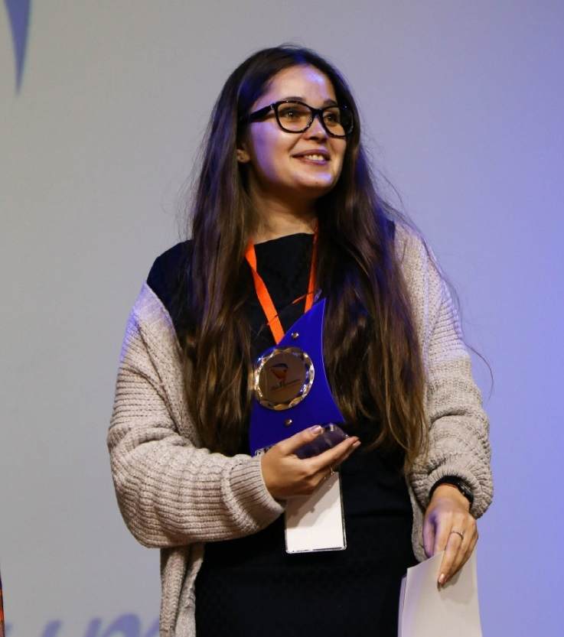
Аксёнова Диана Андреевна
1-15 мая 2021 года в городе-герое Волгограде состоялся финал VI Всероссийского профессионального конкурса «Арктур» и Форум «Развитие системы дополнительного образования детей – путь к обновлению практик воспитания всесторонне развитой личности».
Калужскую область в профессиональном конкурсе в номинации «Педагогический работник, реализующий дополнительные общеобразовательные общеразвивающие и предпрофессиональные программы» представляла педагог дополнительного образования МБОУДО ЦРТДиЮ «Созвездие» г. Калуги Писклова Наталия Георгиевна и стала лауреатом.
Для участия в педагогическом Форуме Калужской областной организацией Профсоюза работников народного образования и науки РФ были делегированы педагогические работники Центра «Созвездие» и педагог дополнительного образования Ефимов Кирилл Николаевич, который вошел в состав жюри конкурса.
Педагогический Форум и финал конкурса были насыщенными и интересными. Калужская делегация получила уникальную возможность познакомиться с опытом лучших педагогов дополнительного образования России, пообщаться с творческими интересными людьми.
РАБОТА С МОЛОДЫМИ ПЕДАГОГАМИ
Областная организация Профсоюза совместно с министерством образования и науки Калужской области особое внимание и заботу проявляет к молодым специалистам.
В целях материальной поддержки молодых специалистов, в соответствии с Законом Калужской области № 290 - ОЗ от 28.1. 2017 г. «О единовременных выплатах молодым специалистам – педагогическим работникам в Калужской области» установлены и действуют ежегодные выплаты.
В соответствии с Постановлением Калужской области № 70 от 05.03.2010 г. «О единовременных выплатах молодым специалистам – педагогическим работникам в Калужской области» установлены единовременные ежегодные выплаты в следующем размере:
работающим в сельских поселениях, в первый год: 30 000 рублей;
но второй – 40 000 рублей;
в третий – 50 000 рублей.
работающим в городских поселениях в первый год- 20 000 рублей;
во второй – 30 000 рублей;
в третий – 40 000 рублей.
За 2021 год выплаты получили 201 молодой специалист, сумма которых составила 6 790 000 рублей.
Совет молодых педагогов Калужской области в прошедшем году провел ряд мероприятий, направленных на повышение профсоюзного членства, а также профессионального уровня молодых педагогов.
Традиционно новый календарный год начинается с Декады молодого педагога, которая проходит в феврале. В ней приняли участие 300 молодых специалистов.
Молодые специалисты активно поддержали «Всероссийскую эстафету здоровья», проводили утреннюю зарядку, участвовали в фоновой ходьбе, проводили различные спортивные мероприятия.
Советы молодых педагогов в муниципальных районах проводят Неделю молодого педагога, где делятся опытом, повышают профессиональный уровень.
4 марта 2021 года состоялось заседание Совета молодых педагогов Калужской области в онлайн-режиме. Всех участников приветствовала председатель М.П. Пономарева, которая обозначила достигнутые результаты, подвела итоги работы, наметила перспективы деятельности на ближайший год.
В ходе заседания был избран новый состав президиума Совета. Председатель Совета Мокрушин А.Н. представил план работы, уделил внимание качеству информационного освещения деятельности Совета молодых педагогов, участию в мероприятиях тематического года «Спорт. Здоровье. Долголетие», правовому просвещению молодых педагогов.
Более 50 молодых педагогов приняли участие в традиционном международном фестивале «Общайся! Создавай! Применяй!», который был организован Московской городской организацией Общероссийского Профсоюза образования и Столичной ассоциацией молодых педагогов.
Шесть педагогов Калужской области провели в рамках фестиваля мастер-классы.
В отчётный период молодые педагоги Калужской области стали участниками всероссийских мероприятий Общероссийского Профсоюза образования: 3 педагога представили регион на Всероссийской педагогической школе Профсоюза и 2 педагога стали участниками Всероссийского профсоюзного тренинг - лагеря.
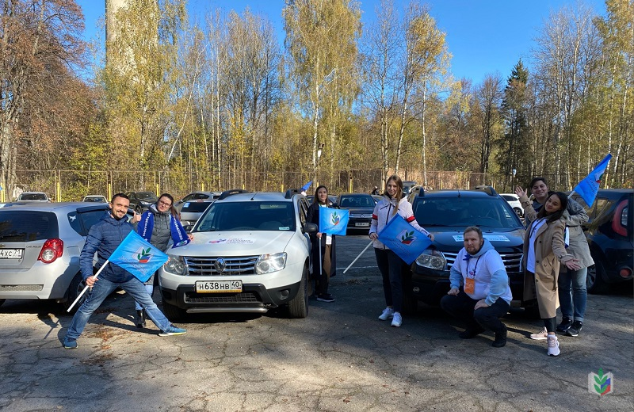Автопробег, приуроченный ко дню учителя и акции «За достойный труд!»
Накануне профессионального праздника Дня учителя и Всемирного дня действий «За достойный труд!» два экипажа молодых педагогов Калужской области стали участниками традиционного в ЦФО автопробега в Тульскую область. Участников от Калужской области приветствовали министр образования и науки Калужской области А.С. Аникеев и председатель областной организации М.П. Пономарева. Областная организация Профсоюза вручила молодым педагогам сувениры для приветствия коллег из других регионов ЦФО.
В декабре 2021 года прошёл семинар молодых педагогов Калужской области в режиме онлайн, в котором приняли участие более 120 педагогов.
Своим опытом в рамках семинара делились участники, лауреаты и победители конкурсов профессионального мастерства.
Команда молодых педагогов приняла участие в областном этапе туристического слёта педагогов Калужской области, в отдельных видах заняли призовые места.
10 июня Совет молодых педагогов Калужской области совместно с первичной профсоюзной организацией МБДОУ «ЦРР-детский сад «Ласточка» города Обнинска провели межрегиональный онлайн-фестиваль педагогических мастерских «Творческий педагог - творческий ребёнок». В работе фестиваля приняли участие студенты Калужского индустриально-педагогического колледжа, представители клуба воспитателей «Дошкольная лига» Рязанской области.
Активное участие в этих мероприятиях доказывает, что молодым педагогам это интересно, актуально, необходимо.
Система работы с молодыми специалистами позволила вырастить неформальных руководителей педагогических сообществ и руководителей общеобразовательных школ. Количество молодых руководителей из числа Совета молодых педагогов продолжает увеличиваться.

СТУДЕНЧЕСКАЯ ЖИЗНЬ
В структуре Калужской областной организации 2 первичные профсоюзные организации студентов им. К. Э. Циолковского и КФ МГТУ им. Н. Э. Баумана, объединяющих 5 361человека.
Студенты принимают активное участие в различных мероприятиях, конкурсах, слётах, являются инициаторами различных акций, а самое главное совместная деятельность сохраняет дружеский дух единой студенческой команды.
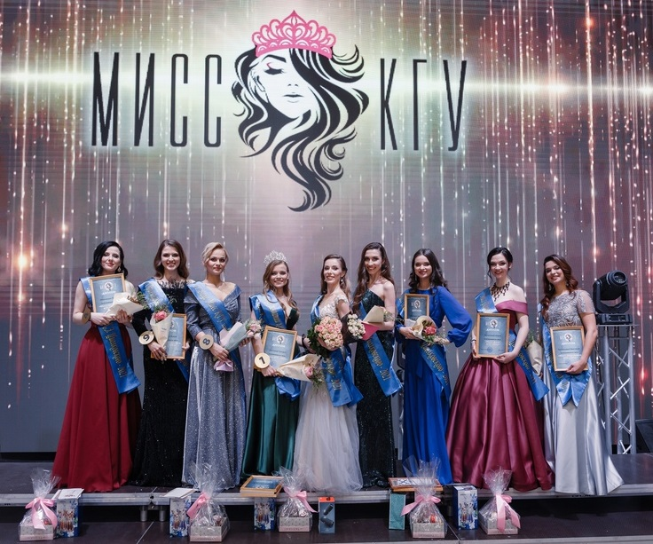
Конкурс «Мисс КГУ»
Первичная профсоюзная организация студентов КГУ им. К. Э. Циолковского объединяет 83% студентов очной формы обучения. Профсоюз студентов представляет и защищает социальные, экономические и другие законные права и интересы студентов, принимает активное участие в урегулировании возникающих спорных моментов, в установлении размера оплаты за проживание в общежитии, осуществляет общественный контроль за созданием необходимых условий для учёбы, быта и отдыха студентов, содействует повышению качества учебно-воспитательного процесса.
При профкоме для организации работы по направлениям существуют комиссии профсоюзной организации:
- по организационно-массовой работе;
- по жилищным проблемам и общественному контролю;
- по культурно-массовой работе;
- по информационной работе;
- по работе со студентами.
Профком реализует ряд собственных проектов: «Дисконтная карта – «Халява», по которой более 50 партнёров предоставляют скидки в различных заведениях г. Калуги.
Проведение новогодних праздников для студентов университета.
Адаптационно-познавательная игра «Тропа первака» для студентов 1 курса очной формы обучения.
«Теплые ручки» для воспитанников детских домов собирают теплые вещи, варежки, шапки, игрушки, канцтовары и дарят в преддверии новогодних праздников.
«Протяни руку жизни» - донорство – важный вид благотворительности.
Акция «Чистые берега» проводится в период летних каникул.
Цель проекта охрана природы.
Для обучения профсоюзного актива действует лагерь «Лампа».
В отчётный период в лагере были проведены познавательные лекции:
«Продвижение мероприятий в СМИ» - знакомство первокурсников с трендами современности, в гостях с Дмитрием Ченцовым – автором, ведущим теле-радио компании «Ника»;
«Креативное мышление» и «Тайм-менеджмент» с начальником отдела технология воспитательной деятельности Зыковой Екатериной Александровной.
«Техника ведения переговоров», «Стипендиальное обеспечение» с председателем ППО студентов Сидоровой Татьяной Олеговной.
Встреча с ректором вуза Казаком Максимом Анатольевичем позволила задать вопросы и сразу получить ответ.
Блок лекций: «Правовая вертушка»:
- стипендиальное обеспечение;
- что нужно знать студенту о проживании в общежитии?
- академический отпуск. Перевод на бюджет
- дисциплинарные взыскания.
Профком ППО студентов использует формы анкетирования, тренинги, для профоргов 1,2,3 курсов.
Год 2021 был объявлен годом «Спорт. Здоровье. Долголетие» и студенты уделили внимание не только спортивным мероприятиям, но и здоровому питанию, посещая по дисконтной карте кафе города, такие как «Станция фруктовая», где фастфуд заменили свежевыжатыми соками, молочными коктейлями, смузи, домашним лимонадом, столовая «Борщёв и Ложкин» - мастерская вкусной еды, «Дело в соусе» - семейное кафе.
Активно посещают фитнес-клубы.
В День студента 130 членов Профсоюза организовали массовое катание на ледовом катке, получив массу приятных впечатлений.
Первичная профсоюзная организация студентов КГУ им. К. Э. Циолковского активно проводит и участвует в конкурсах.
К конкурсу профессионального тьюторского мастерства «ТАНДЕМ-2021» готовились долго, собрались 40 самых активных, перспективных студентов вуза. Прошли испытания: «Два к одному», «Коннект», «Блиц». Каждый сумел показать знания нормативно-правовой базы стипендиального обеспечения и ФЗ «Об образовании в РФ».
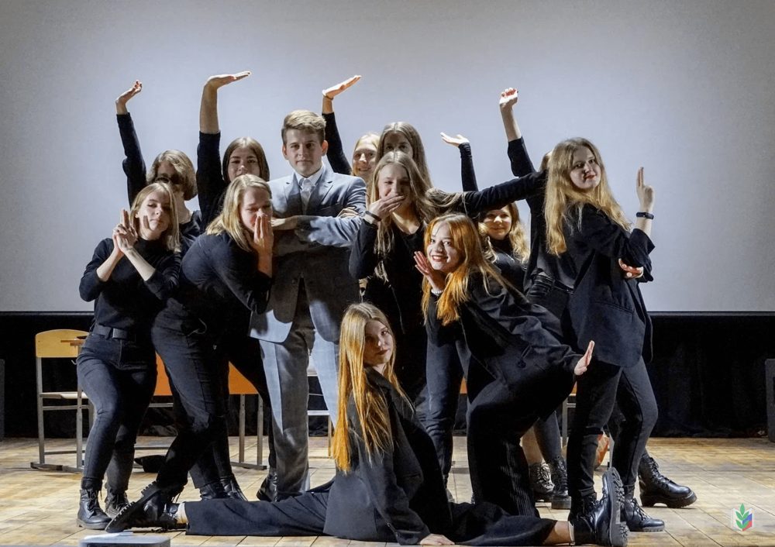
Конкурс профсоюзного тьюторского мастерства «Тандем-2021»
Областной этап Всероссийского конкурса интеллекта, творчества и спорта «Мисс и Мистер Студенчества России» выиграли Екатерина Харитонова и Владислав Сташков.
Интерактивная игра – квест-бот «СтудЗаряд» в рамках Молодёжного форума «Россия – Беларусь».
Калужская областная организация поддерживает студенческие конкурсы и мероприятия, приобретая призы для поздравления победителей и лауреатов.
Первичная профсоюзная организация студентов КФ МГТУ им. Н. Э. Баумана имеет 93,5% охвата профсоюзного членства.
Здесь оказывают поддержку и реализуют многие мероприятия, направленные на повышение социальной активности студентов и создание условий для их самореализации.
При вузе создан культурно-массовый центр для проведения культурно-массовых мероприятий, праздников, концертов, различных конкурсов и выставок.
Есть традиционные мероприятия, которые проводятся постоянно для студентов: День студента (Татьянин день), праздник День влюблённых, фестивали «Студенческая весна» - фестиваль самодеятельности среди студентов и «Студенческая осень» - фестиваль художественного самодеятельного творчества студентов 1 курса, посвящение в студенты первокурсников «Винегрет», КВН среди студентов, турнир клуба «Что? Где? Когда?», новогодние мероприятия.
Первичная профсоюзная организация студентов филиала на занятиях школы профсоюзного актива обсуждает важные направления деятельности, обучающие семинары, проводит анкетирование и тестирование и др.
В плане работы студенческой организации экскурсионные туристические поездки в г. Санкт-Петербург и г. Казань, а в летний период отдых на черноморском побережье.
В тематический год «Спорт. Здоровье. Долголетие» проведено много спортивных мероприятий.
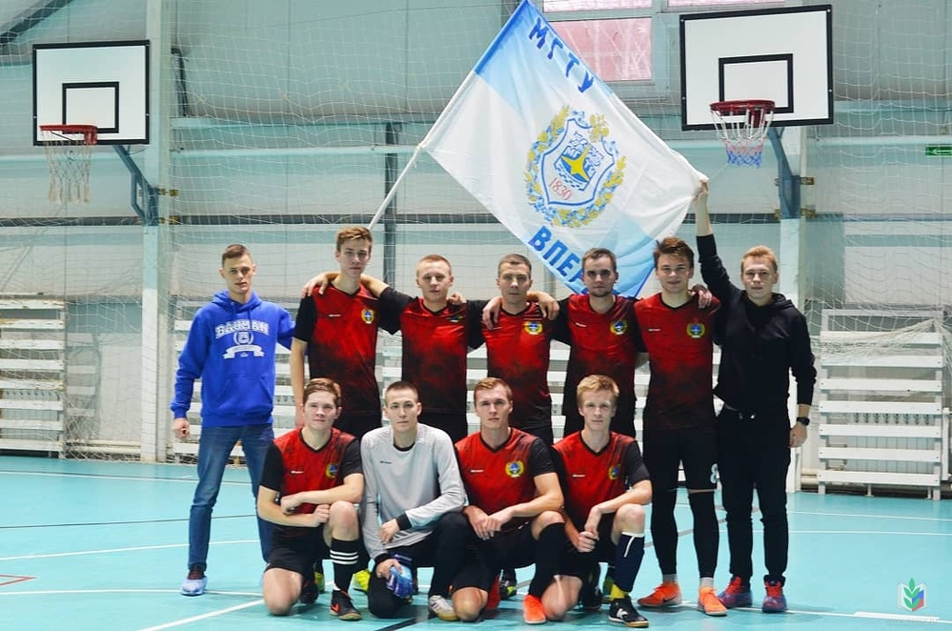
Футбольная команда студентов КФ МГТУ

Клуб «Партизан» подготовил для студентов задания, направленные на командообразование. участники стреляли из лука, играли в лазертаг, справились со всеми заданиями и получили призы.
Для студентов проведен турнир по боулингу, где участники разделились в команды по 5 человек, играли на время и как результат получили кубок, дипломы, купоны на бесплатную игру в боулинг и главный приз – экскурсионную поездку в Казань.
Студенты филиала провели игру «Форт Боярд», в которой необходимо было преодолеть физические и интеллектуальные испытания.
Были проявлены точность, ловкость, смелость, слаженность в работе команды, выполняя различные задания.
В итоге победила дружба.
Спорт объединяет, вырабатывает чувство ответственности, поддержки друг друга, мотивирует к здоровому образу жизни.

ОХРАНА ТРУДА
Одним из приоритетных направлений деятельности Профсоюза является охрана труда.
Постоянно проводится работа по осуществлению профсоюзного контроля в образовательных организациях, осуществляется контроль за выполнением мероприятий раздела «Охрана труда» областного Соглашения, территориальных Соглашений, коллективных договоров. Эта работа проводится штатным, внештатными техническими инспекторами труда, уполномоченными по охране труда в образовательных организациях, председателями первичных профсоюзных организаций. В 2021 году произведено 1107 обследований, в том числе более 200 в ходе оценки готовности к новому учебному году. Выявлено 644 нарушения, выдано 70 представлений об их устранении.
Особое внимание уделялось организации системы управления охраной труда, проведению мероприятий, направленных на снижение уровней профессиональных рисков, состоянию охраны труда, здоровья работников и обучающихся при проведении занятий по физической культуре и спорту, информированию о введении в действие новых правил охраны труда и об их применении, о возможности возврата страховых взносов из Фонда социального страхования.
Комиссиями отмечено, что в целом все образовательные учреждения соответствуют требованиям действующего законодательства в части организации охраны труда. Во всех муниципалитетах области проводятся мероприятия по текущему и капитальному ремонту зданий и сооружений образовательных учреждений. Результатом такой работы стала приёмка образовательных учреждений области и разрешение ведения образовательной деятельности в учебном году.
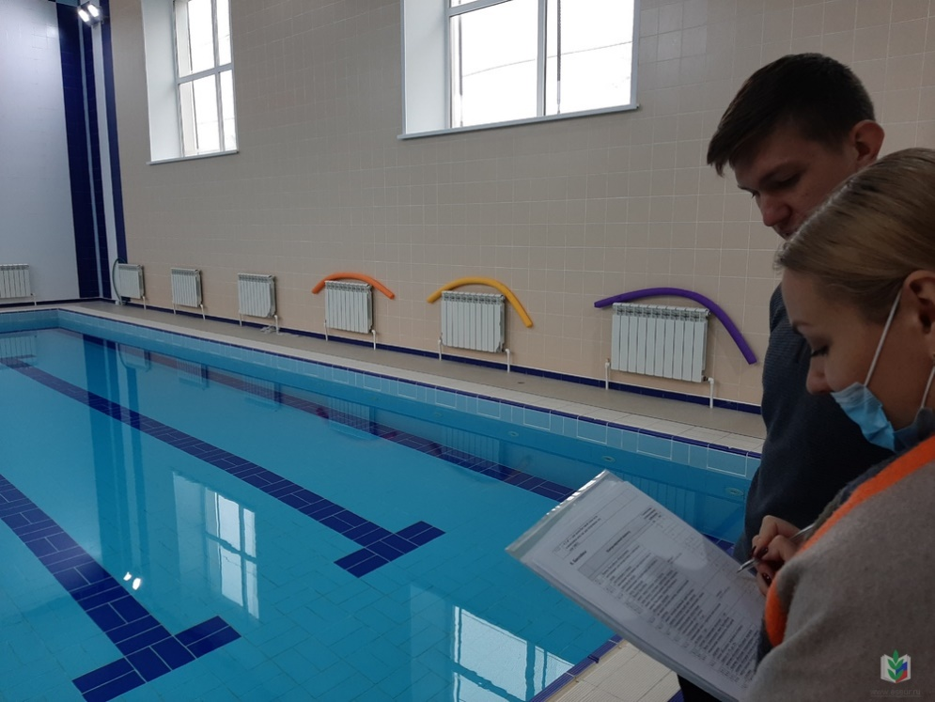
Проверку МБОУ СОШ №14 г. Калуги проводит внештатный технический инспектор труда Т.В. Воробьева
В октябре-ноябре 2021 года организовано проведение общепрофсоюзной тематической проверки безопасности и охраны труда при проведении занятий по физической культуре и спорту в образовательных организациях (ОТП-2021). В проверке участвовали 26 территориальных организаций Общероссийского Профсоюза образования Калужской области. Проверено 180 образовательных организаций, в которых эксплуатируются около 160 спортивных залов, 130 открытых спортивных площадок, 9 бассейнов и 5 тренажерных залов. Общее количество выявленных нарушений – 415. Техническими инспекторами труда выданы 7 представлений об устранении выявленных нарушений законодательства об охране труда, выявленные нарушения в основном устранены в ходе проверки. Итоги ОТП-2021 рассмотрены на президиуме Калужской областной организации Профсоюза, принято постановление президиума №10-3 от 15.12.2021 г.
В апреле 2021 года проведён конкурс на звание «Лучший уполномоченный по охране труда Профсоюза», в очном этапе которого приняли участие 7 представителей территориальных организаций, победителем стала учитель ГКОУ КО «Кировская школа-интернат» Лидия Александровна Тетеревенкова, которая была награждена Почётной грамотой Исполнительного Комитета Общероссийского Профсоюза образования.
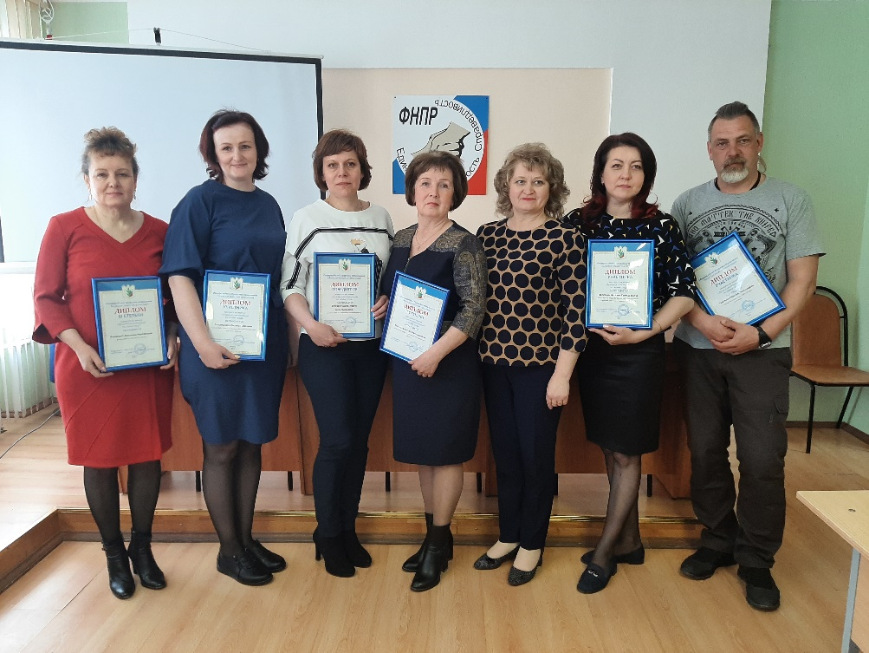
Финалисты конкурса «Лучший уполномоченный по охране труда Профсоюза»
Штатным, внештатными техническими инспекторами труда во время проведения проверок, дистанционно, а также на личном приеме оказывалась консультативная и методическая помощь по вопросам соблюдения требований охраны труда, изменений законодательства об охране труда, устранения выявленных в ходе проверок нарушений. Рассмотрено 29 письменных обращений членов профсоюза.
Как показали проверки, специальная оценка условий труда (СОУТ) своевременно проведена на 95% от общего количества рабочих мест, при этом имеются немногочисленные нарушения периодичности сроков проведения. В 2021 году СОУТ проведена на 1491 рабочем месте.
В связи со вступлением в действие новых правил по охране труда в 2021 году, областным Профсоюзом образования на базе Учебно-методического центра ТООП «Калужский областной совет профсоюзов» организовано обучение председателей первичных профсоюзных организаций, внештатных технических инспекторов и уполномоченных по охране труда. Общее количество обученного профактива составило 831 человек, из бюджета Калужской областной организации Профсоюза израсходовано 506 тыс. рублей. Кроме этого, обучено по охране труда 130 социальных партнёров - руководителей образовательных организаций.
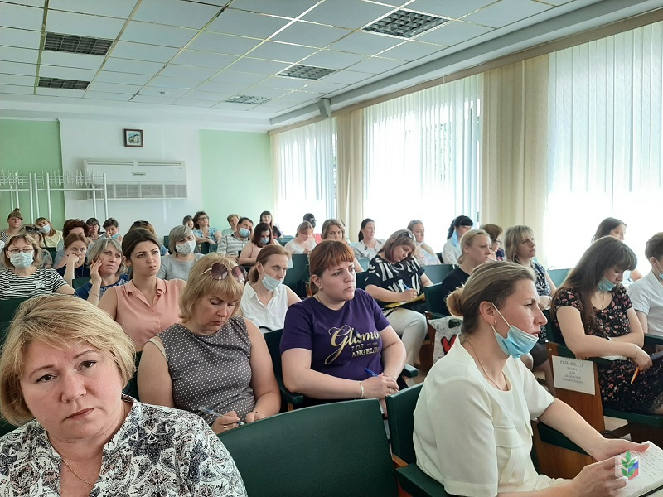
Обучение по охране труда профсоюзного актива детских садов г. Калуги
Правом на возврат страховых взносов в 2021 году воспользовалось 27 организаций, получив 827,3 тыс. рублей. Учитывая отрицательную динамику, вопросу возврата страховых взносов будет уделено усиленное внимание в 2022 году.
В период пандемии в разы увеличились расходы на приобретение средств индивидуальной защиты, направленных на противовирусную защиту (маски, перчатки, антисептики и пр.) – 15 192,6 тыс. рублей в 2021 году и 9 285,5 тыс. рублей в 2020 году против 1 734,6 тыс. рублей в 2019.
В конце апреля в профсоюзных организациях области прошли мероприятия, посвященные Всемирному дню охраны труда, который отмечается ежегодно 28 апреля.
В рамках акции проводились беседы, круглые столы по вопросам соблюдения санитарно-эпидемиологических требований, обеспечения безопасности труда, создания здоровых условий труда для работников в условиях распространения COVID-19, обучение и проверка знаний новых правил по охране труда, оформление информационных стендов. Комиссии по охране труда проверили санитарное и техническое состояние зданий, учебных кабинетов, спортивных залов и других помещений, наличие инструкций по охране труда, обеспечение работников средствами индивидуальной защиты, смывающими и обезвреживающими веществами.
Наиболее активное участие приняли Дзержинская, Людиновская, Мещовская районные организации Профсоюза, первичные организации ГАПОУ Калужской области «Колледж экономики и технологий», МБДОУ №41 «Ивушка» г. Калуги.
Материалы по охране труда в образовательных организациях области были подготовлены и обсуждались на: заседании Калужской областной трехсторонней комиссии по регулированию социально-трудовых отношений 15.12.2021 г., семинаре-совещании «О соблюдении трудового законодательства и нормативных требований охраны труда в организациях города Калуги» при участии представителей городской администрации, Минтруда и соцзащиты Калужской области, ГИТ, ФСС, Прокуратуры Калужской области 07.10.2021 г., расширенных заседаниях президиума Калужской областной организации Общероссийского Профсоюза образования 03.03.2021 г., 04.06.2021 г., 30.08.2021 г. 15.12.2021 г.

ПРАВОЗАЩИТНАЯ РАБОТА
В правозащитной работе Калужская областная организация Профсоюза руководствуется действующим трудовым законодательством, внутрисоюзными нормативными актами, постановлениями Съезда, Центрального Совета и другими документами, относящимися к проводимой работе.
Правозащитная работа областной организации Профсоюза осуществляется по основным направлениям:
- оказание практической помощи членам Профсоюза в защите их трудовых прав и профессиональных интересов;
- информационно-методическая работа по правовым вопросам;
- выявление и устранение нарушений действующего законодательства;
- профилактика нарушений трудового законодательства в образовательных учреждениях.
В 2021 году правовая инспекция труда Профсоюза проверила 95 организаций, из них 52 – с органами управления в сфере образования.
Проводилась профсоюзная региональная тематическая проверка по теме: «Ведение трудовых книжек, графиков отпусков и оплаты труда». Внештатными правовыми инспекторами Профсоюза проверено 63 организации (более 2500 работающих), вынесено 46 представлений, выявлено 72 нарушения.
Правовой инспекцией труда Профсоюза изучена практика работы работодателей и первичных профсоюзных организаций Козельского района и города Калуги по соблюдению требований трудового законодательства. Проверено 7 организаций, вынесено 7 представлений.
В соответствии с планами работы районных организаций Профсоюза были проведены проверки образовательных организаций по соблюдению трудового законодательства работодателями, их взаимодействию с выборными органами первичных профсоюзных организаций при разрешении вопросов, предусмотренных Трудовым кодексом Российской Федерации. Проверено 25 организаций, выданы акты и представления. Нарушения в короткие сроки устранены.
В 2021 году в 161 случае оказана правовая помощь по различным вопросам. В 137 случаях правовая помощь оказывалась по разработке коллективных договоров, соглашений в связи с истечением сроков их действия, по внесению изменений и дополнений в действующие коллективные договоры и локальные нормативные акты организаций, осуществляющих образовательную деятельность. В других случаях такая помощь оказывалась при обращении работников образования в судебные органы.
Правовой инспектор областной организации Профсоюза осуществляет оформление документов в судебные органы при отказе в назначении пенсии.
Основаниями отказа в назначении пенсии и решения суда в пользу истца являются периоды: работы в Узбекистане, Казахстане, Украине, в должности воспитателя (ИЗО, дополнительного образования), старшей пионервожатой, вожатой, организатора внеклассной работы с детьми, учителя – надомника, учителя по профилю работы и не на полную ставку, в должности заместителя директора по учебно-воспитательной работе в общеобразовательных организациях, периоды учебного отпуска, курсы повышения квалификации, работа в педкомплексе - «школа-детский сад». За отчётный период было составлено 16 исков для назначения пенсии по старости.
В 2021 году областной правовой инспекцией труда Профсоюза рассмотрено 117 обращений, 108 обращений были удовлетворены.
За разъяснениями действующего законодательства обратились 923 члена Профсоюза, в том числе руководителей образовательных организаций.
Обращения касались разъяснений по вопросам: повышения МРОТ, льготы пенсионерам и молодым специалистам, отпуск библиотекарю, льготы работникам, имеющим несовершеннолетних детей, процедура получения звания «Ветеран труда», необоснованное увольнение с работы, увольнение с работы при получении инвалидности, оплата по уходу за ребёнком до 1,5 лет с неполным рабочим днём, вопросы аттестации, распределение учебной нагрузки и др.
В отчётный период были подготовлены информационные бюллетени, информационные листки, посвящённые различным проблемам и вопросам, которые возникают в процессе работы профсоюзных организаций.
Проведен семинар в Козельском районе, где были рассмотрены вопросы применения трудового законодательства. В работе семинара принимали участие председатели первичных профсоюзных организаций района, члены Профсоюза, представители управления в сфере образования муниципального района.
ОЗДОРОВЛЕНИЕ И ОТДЫХ ЧЛЕНОВ ПРОФСОЮЗА
2021 год был объявлен тематическим годом «Спорт. Здоровье. Долголетие». Обком Профсоюза на заседание расширенного президиума утвердил план работы на год, определил задачи и сроки их выполнения.
Ходьба – самый безопасный и доступный вид физической активности для людей всех возрастов с разным уровнем подготовки. Члены Профсоюза Калужской областной организации образовали 5 команд с общим количеством участников 220 человек.
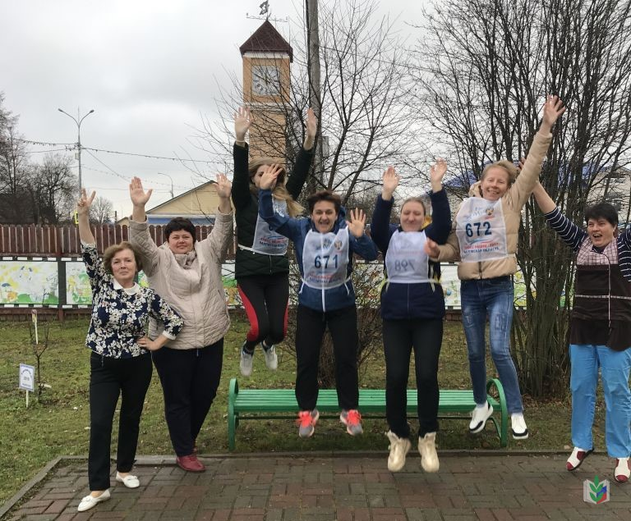
Спортивная команда из Медыни
Наиболее активными были представители Медынской, Дзержинской, Жуковской, Ферзиковской районных и Калужской городской организаций. За время соревнований с 15 октября по 15 ноября пройдено более 36,5 миллионов шагов, а лидеры индивидуального зачёта ежедневно преодолевали по 15 и более километров.
20 самых активных любителей фоновой ходьбы отмечены Благодарностью Калужской областной организации Профсоюза.
Лидерами по количеству шагов стали: Максакова Надежда Александровна (МБДОУ «Детство» «ЦРР» г. Калуги, Никандрова Оксана Юрьевна (МКДОУ Детский сад «Умка» п. Товарково), Павлович Александр Владимирович, (обком Профсоюза), Калашникова Наталия Николаевна (МБДОУ № 82 «Чиполлино» г. Калуги), Агеева Светлана Сергеевна (МДОУ «МДС «Родничок» г. Кременки), Сигеева Елена Николаевна (МОУ «Дугнинская СОШ»), которые получили денежное вознаграждение от областной организации.
В конце мая состоялся традиционный туристско-краеведческий слёт педагогов Калужской области, посвящённый 650-летию г. Калуги.
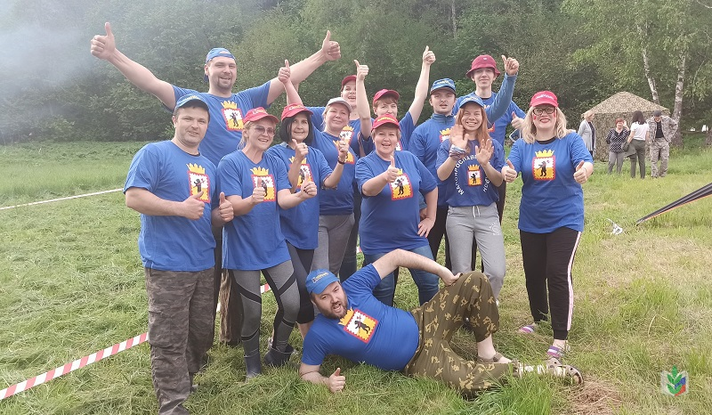На туристско-краеведческом слёте педагогов
В слёте приняли участие 13 команд из образовательных организаций: Дзержинского, Жуковского, Людиновского, Малоярославецкого, Мосальского, Перемышльского, Сухиничского, Ульяновского районов Калужской области и команды из г. Обнинска и г. Калуги (МБОУ «СОШ № 25», МБОУ «СОШ № 45 им. Маршала Советского Союза Г.К. Жукова», МБОУ «СОШ № 50», команда Совета молодых педагогов Калужской области.
Победителем вида «Конкурсная программа» стала команда «Улёт» Малоярославецкого района, 2 место – команда «Горящие сердца» Перемышльского района, 3 место – команда «Правые» (МБОУ «СОШ №50» г. Калуги).
В виде «Контрольно-туристский маршрут» места распределились следующим образом: 1 место – команда «Пилигрим» Людиновского района, 2 место – команда «Горящие сердца» Перемышльского района, 3 место – команда «Созвездие Льва» Дзержинского района.
Победу в виде «Техника пешеходного туризма» праздновала команда «Созвездие Льва» Дзержинского района, 2 место - команда «Пилигрим» Людиновского района, 3 место - «Улёт» Малоярославецкого района.
По итогам слёта победители и призёры соревновательных видов были награждены Почётными грамотами и призами, предоставленными Калужской областной организации Общероссийского Профсоюза образования, а также сладкими подарками от спонсора кондитерской фабрики «Хлебный Спас».
Областная организация Профсоюза поддерживает всех участников профессиональных конкурсов.
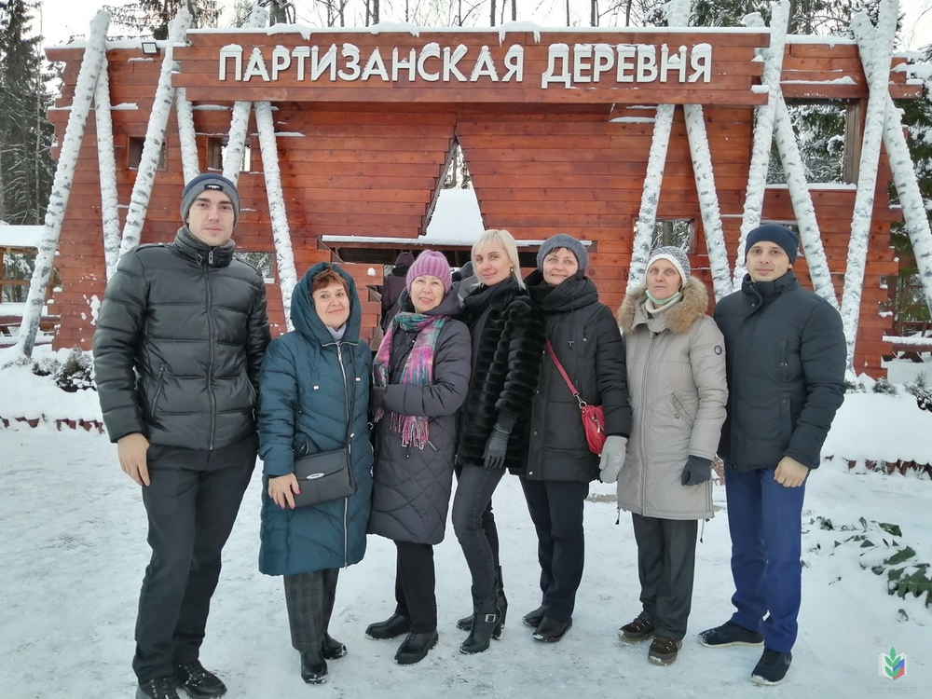
Экскурсионная поездка в музейный комплекс «Патриот»
Финалисты областного этапа профессионального конкурса «Я в педагогике нашёл своё призвание» награждены экскурсионной поездкой на Селигер, 40 человек – в Санкт-Петербург, 40 человек награждённых ведомственными наградами - в г. Псков – Пушкинские горы, 43 социальных партнёра-директоров школ – поездкой в Казань, 40 человек, награждённых ведомственными наградами - поездкой на Валдай и В. Новгород, 80 человек членов профсоюзного актива – в музейный комплекс «Патриот», 40 человек молодых специалистов и преподавателей СПО, подготовивших победителей и лауреатов Всероссийского конкурса «Молодые профессионалы» - в музейный комплекс «Патриот».
Успешно в областной организации реализуются программы «Тур выходного дня в санаторий «Воробьёво», оздоровление прошли около 900 человек, израсходовано на эти цели 1 298 840 рублей.
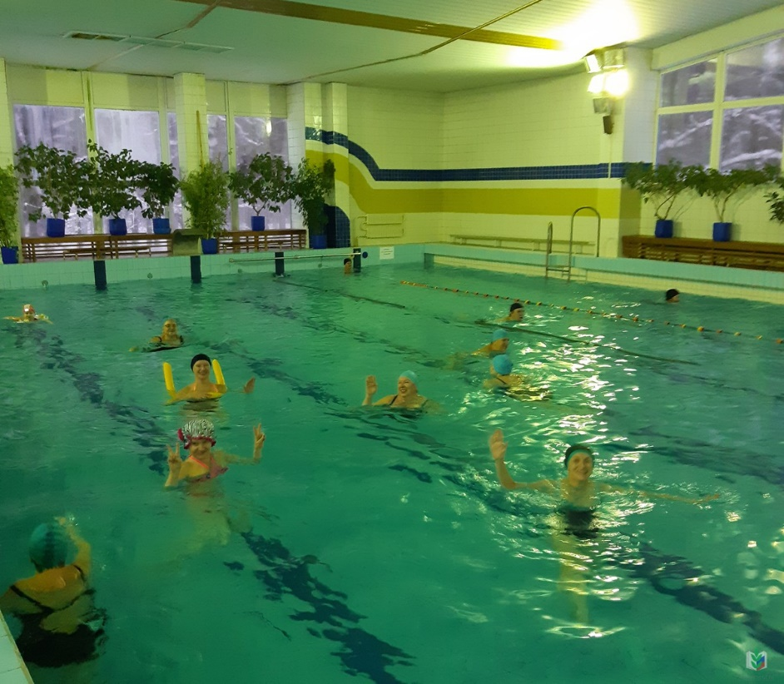
Занятия в бассейне санатория «Воробьёво»
Отдых в Краснодарском крае и в Крыму» получили 288 человек, областная организации Профсоюза оплачивала проезд к месту отдыха и обратно.
Воспользовались льготной путёвкой со скидкой 52% с лечением в санаторий «Воробьёво» 40 человек из образовательных организаций и 19 человек приобрели путёвки со скидкой 20%.
Путёвки ФНПР со скидкой 20% 123 человека.

ИНФОРМАЦИОННАЯ РАБОТА, ЦИФРОВИЗАЦИЯ
И РАБОТА С КАДРАМИ
С 2021 года областная организация Профсоюза вступила в Программу «Автоматизированная информационная система», на сегодняшний день зарегистрированы все первичные профсоюзные организации, 100% членов Профсоюза получили право пользоваться электронным профсоюзным билетом.
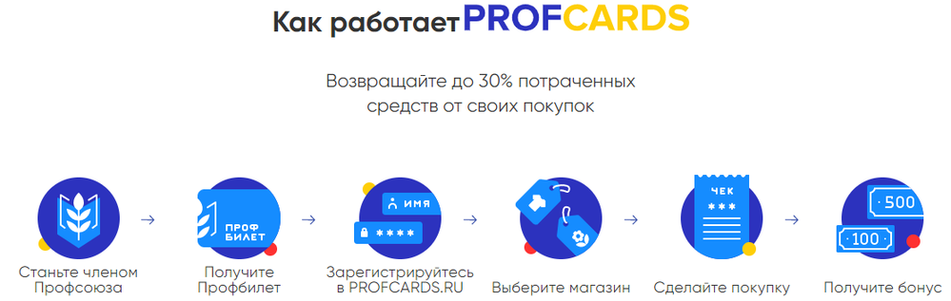
Эта система позволила получить объективные данные о количественном и качественном составе членов Профсоюза, повысить оперативность, прозрачность и качество аналитической работы, сформировать и усовершенствовать цифровые компетенции профсоюзного актива области.
Информационная работа оказывает непосредственное влияние на мотивацию профсоюзного членства и создает положительный имидж Профсоюза.
На сайте размещается актуальная информация, фотоматериалы, новости о событиях, открыта рубрика: вопрос-ответ, «Мы команда».
Все ППО имеют профсоюзные уголки с общей профсоюзной символикой, систематически проводится освещение в средствах массовой информации, созданы группы в социальных сетях: ВКонтакте, в Одноклассниках, в Ватсапе, в Интаграмм.
Через социальные сети проводятся акции, информация о мероприятиях, событиях в жизни Профсоюза.
В областной организации Профсоюза осуществляется 100% подписка на газету «Мой Профсоюз» в печатном и электронном виде, «Калужские профсоюзы» 167 экземпляров, работает электронная почта.
Для каждой первичной профсоюзной организации, руководителей образовательных организаций постоянно издаются брошюры по организационной и методической работе.
В разделе сайта «Информлистки» опубликованы 35 листков по разным направлениям деятельности. Издан информационный бюллетень для всех организаций «Ежегодные оплачиваемые отпуска».
Нам удалось изменить работу с кадрами, с профактивом, повысить их грамотность.
В год сложной эпидемиологической ситуации проведены вебинары-семинары для профсоюзного актива, молодёжи, ежеквартально принимаем участие в вебинаре «Час с Профсоюзом», организованный Московской городской организацией Профсоюза.
Проведено 3 заседания Комитета областной организации, 4 президиума.
На заседании профсоюзного актива области проведена интерактивная лекция «Конструктивное решение конфликтов, встречающихся в деятельности профсоюзного лидера».
Уровень профессионализма профсоюзных кадров – главное обеспечение эффективной деятельности Профсоюза.
Областной организацией проанализирована сеть школ профсоюзного актива, запланированы формы обучения современным требованиям.
В работе с кадрами особое место отводится исполнительской дисциплине, регулярно проводятся заслушивание на президиуме председателей о работе, приглашаются на собеседование, организован выезд в профсоюзные организации для встречи с членами Профсоюза.

ФИНАНСОВАЯ РАБОТА
Финансовая работа Калужской областной организации Профсоюза строилась на основе плана работы и годовой сметы доходов и расходов.
Доходная часть бюджета сформирована из ежемесячных поступлений членских профсоюзных взносов в разрезе первичных профсоюзных организаций, входящих в структуру Калужской областной организации Профсоюза, безналичным путём.
Областной Комитет Профсоюза выполнял уставные обязательства по отчислениям членских профсоюзных взносов в вышестоящие организации Профсоюза.
За 2021 год в соответствии с утверждёнными процентами отчислений в ЦС Общероссийского Профсоюза образования перечислено 4% от общего валового сбора членских профсоюзных взносов, в Территориальный Союз организаций профсоюзов «Калужский областной совет профсоюзов» - 2%.
Оставшиеся средства расходовались на финансирование целевых программ, областные мероприятия, информационную, спортивную, социальную, благотворительную, культурно-массовую работу, на оказание материальной помощи нуждающимся членам Профсоюза и другие мероприятия.
Продолжалась работа по укреплению финансовой базы, что позволило решать вопросы обеспечения технической оснащённости и информационной базы. На информационную деятельность затраты составили 2,2%.
На программу по оздоровлению и отдыху членов Профсоюза израсходовано 13,4%.
В связи с нестабильной ситуацией в период пандемии была оказана материальная помощь нуждающимся членам Профсоюза – 1,2%.
На культурно-массовые мероприятия израсходовано 2,6%.
На профессиональные конкурсы – 3,3%.
Обучение профактива – 3,7%
Выполняя решения Исполкома Общероссийского Профсоюза образования, продолжается работа по переводу на ЦБУ районных организаций Профсоюза, в настоящее время 27 организаций находится ЦБУ областной организации. Главный бухгалтер областной организации Профсоюза произвела сверку по взносам и расходам с бухгалтерами и председателями Барятинской, Думиничской, Жиздринской, Износковской, Куйбышевской, Мосальской, Спас-Деменской, Тарусской, Хвастовичской районных организаций Профсоюза.
В отчётный период проведена проверка финансовой деятельности Козельской районной организации.
От качества организационной, кадровой работы, а также финансовой работы первичных, территориальных организаций во многом зависит уровень социальной защищённости членов Профсоюза, авторитет и имидж Профсоюза в отрасли и обществе.
Уважаемые члены Профсоюза!
VIII Съезд Общероссийского Профсоюза образования определил, чтобы быть авторитетным Профсоюзом, надо обеспечить членам Профсоюза достойную защиту.
Это мы можем сделать с профессиональной, авторитетной командой профсоюзных кадров.
2022 год Общероссийским Профсоюзом образования объявлен «Годом корпоративной культуры». Сейчас ведётся плановая подготовка в этом направлении. Центральный Совет организует онлайн-семинары, вебинары, чтобы помочь профсоюзному активу правильно организовать работу.
Мы заинтересованы в том, чтобы в профсоюзном активе было больше молодых, активных, интересных людей, способных объединить коллективы образовательных организаций в команду единомышленников, сделать атмосферу комфортной, доброжелательной и уютной.

